以色列行记

# 前言

（待议）

# 一、匆匆忙忙的建国

一般人说起以色列的建立，往往要先讲一段犹太民族史，从摩西和所罗门开始讲起，然后是巴比伦之囚，然后开始讲犹太人怎么被别人欺负，一个一个地列举，罗马人、奥斯曼人、埃及人、欧洲人……拿着鞭子的换了一拨儿有一拨儿，挨抽的总是犹太人。

这么讲虽然很完整，但是比较沉闷，往往让人提不起兴趣。我们往往爱听精彩的东西，比如皇家海军大战无敌舰队、拿破仑的铁骑重炮席卷欧洲大陆、莱克星顿一声枪响激起北美独立战争什么的。波澜壮阔，荡气回肠。一个民族两千多年，没怎么享过福，天天被欺负，这种历史，有啥好讲的？

这段历史值不值得讲，我们先放下。既然无聊，我们先暂且跳过。就单说现在的以色列，到底是怎么来的。

以色列建国的时间其实并不远，就在二战结束不久后的1947年。这一年，英国人向联合国提交了一份决议，内容很简单，就是想把自己的殖民地——巴勒斯坦——的领土扔掉，然后切一下，一半儿还给阿拉伯居民，一半儿给犹太人。

英国人的动机很简单，以前两个宗教信仰的人天天打架，我天天还要花钱维稳。管殖民地跟做买卖一样，赚的钱连本儿都收不回来，干脆撒手，卷铺盖走人。不过要是真一撒手啥也不管的话，往往太不给面子了。往往还是要顺带解决一下民族问题，公平划分一下领土什么的。印度和巴基斯坦在同一年就是这么给扔掉的，以色列和巴勒斯坦，思路一样。

这就是《1947年联合国分治方案》（也叫《联合国大会181号决议》）的主要内容：建立两个临时性国家：犹太国和阿拉伯国，平分巴勒斯坦国土。圣城耶路撒冷怎么分呢？既然分给哪一方都不合适，干脆由联合国托管。然后限期半年内，英国殖民者必须全部退出巴勒斯坦。

具体怎么分，请看下图。蓝色为犹太国，黄色为阿拉伯国。

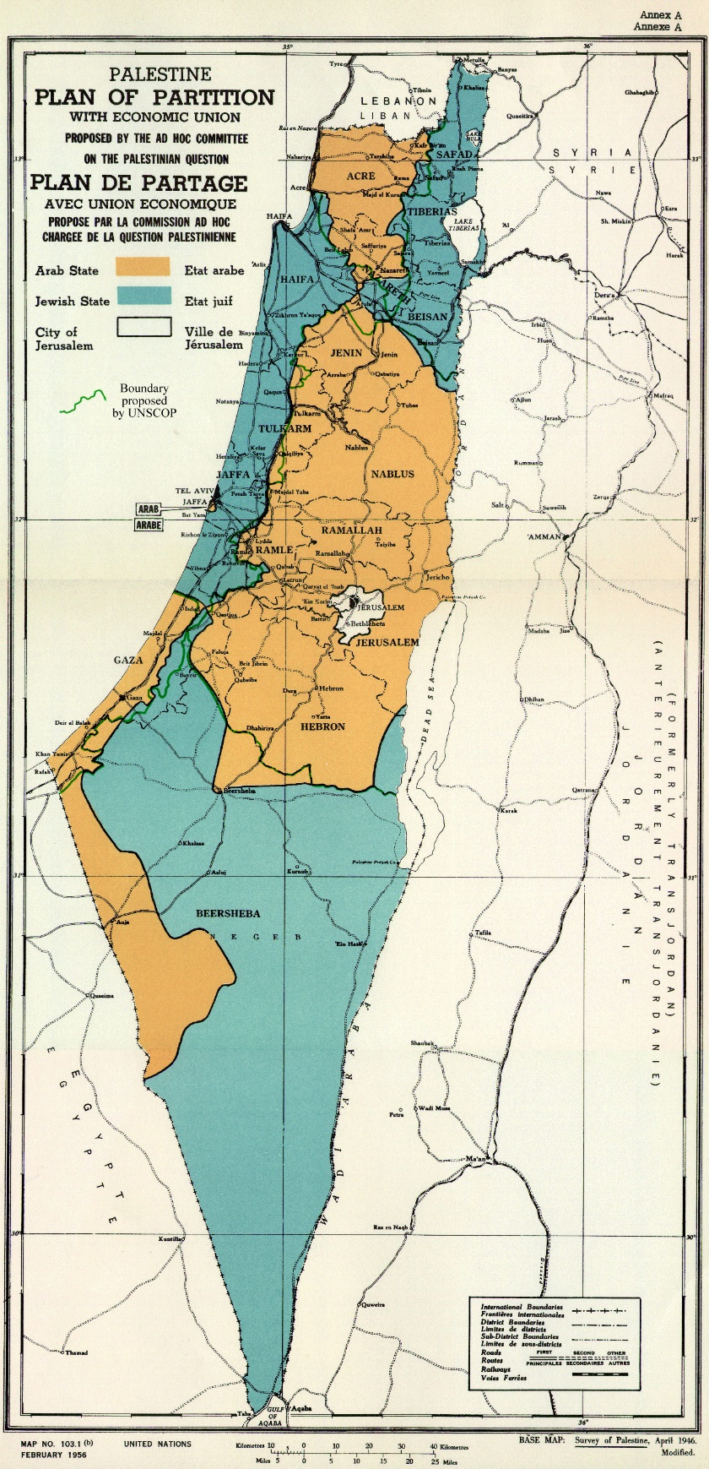

（United Nation Map, Zero0000A/RES/181(II) Map of UN Partition Plan for Palestine, adopted 29 Nov 1947, with boundary of previous UNSCOP partition plan added in green）

对英国来说，巴勒斯坦只不过算是个扔出去的买卖。但对犹太人来说，那真是翻身农奴把歌唱：我们终于有地了。虽然不少犹太人觉得分的不公平，不应该接受这个英国人搞的《1947年联合国分治方案》。但犹太复国主义领袖本古里安表示：咱们别蹬鼻子上脸，有地就挺不错了。而且既然联合国都这么说，我们当然要兹瓷啦！

最后这个分治方案也的确被通过了。美国一直是犹太复国主义的倡导人，当然同意。苏联人表示这一片从英国独立出来的圣地，没准儿能搞出共产主义的种子啊！（后来证明斯大林当时想多了）欧洲各国因为二战对犹太人的屠杀，出于同情也同意犹太人有自己的领土。中国代表（当时是中华民国代表）表示，我们忙着跟延安这帮泥腿子干仗呢，没时间掺和，放弃投票权。尽管各位阿拉伯国家表示自古以来巴勒斯坦就是阿拉伯的领土，《1947年联合国分治方案》还是通过了。33票同意，13票反对，10票弃权，1人未出席。未出席的那个人是泰国代表，以色列人后来一直奇怪为什么这个人没来。没准儿是开会之前被出租司机给坑了，会都开完了这泰国人还被带着在纽约绕路呢。

投票结果如下图，红色支持，绿色反对，灰色弃权，白色的是缺席，或者当时不是联合国成员国（比如二战的这几位战败国，非洲大部分地区，格陵兰岛，还有那个被出租车司机坑了的泰国人）：

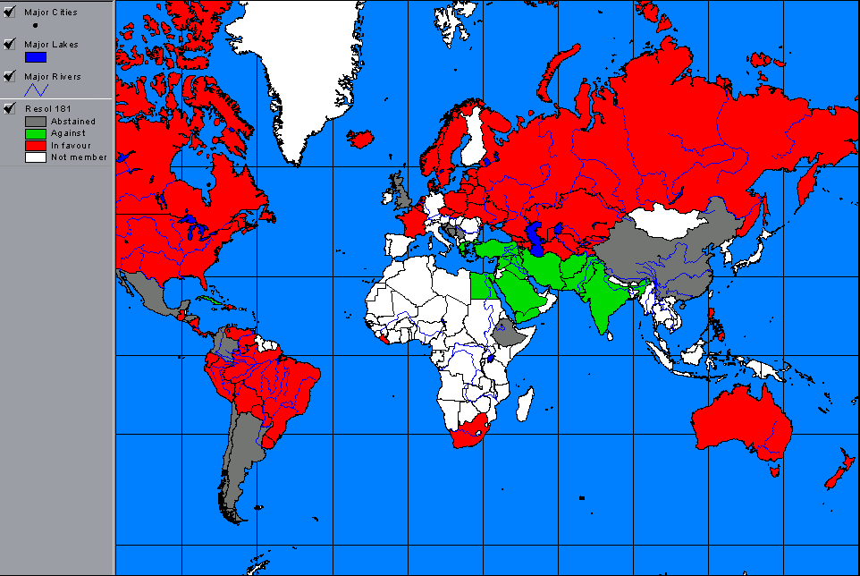

（<http://atlantisinireland.com/Palestine/division.html>， The votes on the resolution）

于是，犹太人就开始筹划建国了。1948年5月13日，建国委员会向各位代表发送了一封开国大典的邀请信，源文件如下：

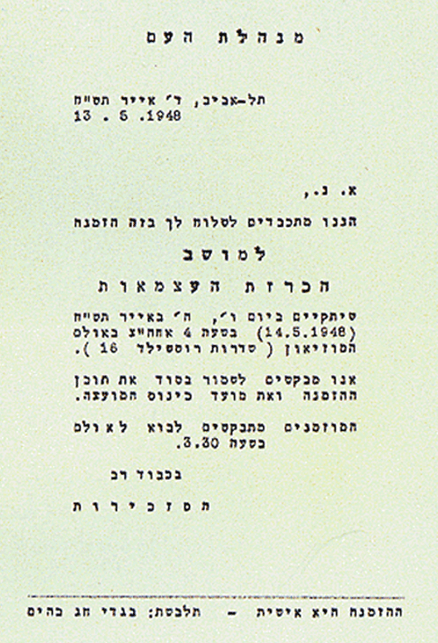

（Jewish Virtual Library, Establishment of Israel: Invitation to the Signing of the Declaration of Independence, May 13, 1948）

邀请信一共就几句话，我翻译一下：

*诸君：*

*能给您发这封邀请也是人家的荣幸呢！*

*独立宣言的时间在5月14日下午4点，地点在博物馆大厅。*

*这封信请一定要保密呦~开会的时间和地点是人家精心准备哒！*

*如果3点半到的话，就不会迟到了呢~*

*么么哒。*

（原稿还是很正式的，为了恶搞给萌化了。）

5月14日周五，开国大典在特拉维夫举行。为什么选特拉维夫呢？官方一点的说法是，特拉维夫意味着“新故土”，充满了复国情怀。你看，犹太复国主义启蒙者赫茨尔的著作《新故土》书名翻译成希伯来语就是“特拉维夫”。（tel，小丘，故土，aviv，春天，新的）。而且，特拉维夫比较安全，耶路撒冷是被巴勒斯坦给包起来的（再看那张分治地图）。如果在那儿开会，搞不好刚一建国，国父们就被阿拉伯人给一锅儿端了。

签字仪式的地点是在特拉维夫博物馆大厅。其实这博物馆就三间屋子，按我们的建筑说法是两个厢房一个厅堂。厅堂的正面墙上挂着犹太复国主义启蒙者赫茨尔的照片（就是长得有点儿列宁的这个），两侧以色列国旗，其余的墙上连博物馆的油画都没摘。

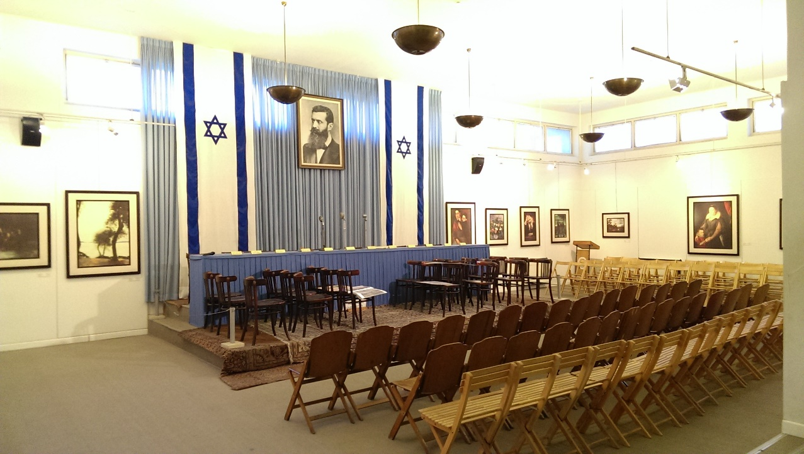

（本人照的，2014年12月21日，特拉维夫，Independence Hall。原来的会场布置开完会就撤了，这个是复原场景。）

本古里安在会上宣布以色列建立后，大家起立唱国歌，会议结束。

一名参会人员会后出门，发现自己停在门口的车被贴了张罚单，刚要顺口骂英国政府，突然发现罚单是一个犹太警察开的，顿时转怒为喜。他事后感叹道：“这一刻，我才感受到，我们有自己的国家了。”

这个开国大典我们看来感觉有点儿水，凑凑合合就给开完了。

比如，整个开国大典就搞了32分钟，减去三分多钟起立唱国歌的时间，还有大家一个一个签字的时间，基本就不剩什么了。虽然这半个小时足够让犹太警察开罚单了，但这么点儿时间建立一个国家，未免也太匆忙了吧？

我们熟悉的仪式至少要整整一天。古代的话，要祭天地日月吧，拜祖宗社稷吧，群臣推戴吧，君王嘴上说不要，身体还是很诚实地坐在宝座上吧。如果还有时间的话，可以去一趟山东，曲阜拜一拜孔子，给泰山再封个禅。就算是现代，至少天上要有烟花，地上要有歌舞，里面的领导要热烈鼓掌，外面的群众要山呼“祖国万岁”。这以色列也太寒酸了，怎么就这么把建国给“糊弄”过去了？

还有，周五建国，怎么周四才发邀请？别说建国了，结个婚也得提前半个月告诉一声吧？期中考试也得提前一个礼拜群发邮件吧？在那个没有互联网的时代，提前一天给大家寄邀请信，这也太不靠谱了吧？

起码应该这样吧：仪式的前一个月，博物馆开始戒严，会场要设计的庄重大气，椅子是什么样子，桌上摆什么东西，一点一滴都有讲究。会前两个小时礼仪小姐把茶杯和印有姓名的牌子摆放好，两头绷紧一根儿线来检查茶杯是否对齐。最重要的是座位顺序，这个一定不能乱。哪一级领导应该坐在哪里，国家总理应该坐在中间，按右贵左贱的顺序，从中间往两边官职依次递减。座位要是没搞好，那可算是严重的政治错误呢！

最后，会场组织。按照国内标准评价的话，以色列独立宣言的这个会议组织的 一塌糊涂。建国仪式的主要内容是参会代表签署“以色列独立宣言”。负责把宣言带到会场来的人叫做Ze'ev Sherf。4点开会，这个人3点59才匆匆赶到。

不是说三点半必须到吗？而且你是工作人员到的应该比大家还早啊？原来事情的经过是这样的：Sherf在3点发现自己忘了给自己安排车了，于是他就手里攥着独立宣言，站在街上打的。打了半天终于打着一辆黑车，这黑车是司机管朋友借的，而且还没上牌照。黑车一开始还不愿意拉他，讨价还价半天才上了车。Sherf告诉司机，表示自己赶着去建国，能不能开快点儿。俩人一路超速赶赴特拉维夫博物馆。结果不出意料，被交警拦下了，Sherf还跟交警解释呢：你别把我铐起来啊，我不去的话国父们就得干瞪眼没法儿签字啊，你要是把我抓起来了以色列可就建不成了啊等等。整个过程不像是建国筹备，倒挺像春晚小品。

难道是犹太人不重视独立宣言的签署吗？

怎么可能？以色列人流离失所两千多年，憋了这么长时间，终于可以有自己的土地、军队、法律，再也不会被人欺负了。别说是犹太民族历史，以色列独立宣言的签署对世界历史的意义都非常大。这是一个现代民族国家，他的未来发展可以给很多民族国家以借鉴。

那犹太复国怎么那么水呢？

原因只有一个，那就是**中东局势在当时已经十分严峻了。**

《1947年联合国分治方案》在联合国讨论的时候，阿拉伯国家可都是不同意的。阿拉伯国家带着头巾就在那儿喊啊：“巴勒斯坦是我们阿拉伯世界不可分割的一部分！巴勒斯坦自古以来就是我们固有的领土！”而且平心而论，当年英国人是从阿拉伯人手里抢的巴勒斯坦，还的时候应该还给我们穆斯林啊！巴勒斯坦的阿拉伯人口占了67%，分到的土地只有43%，不公平啊。你们同情犹太人我们不反对，可为什么要牺牲我们的国土安置他们啊？

要知道当时的以色列，周围处处是敌人，西有埃及，北有黎巴嫩，东有叙利亚、约旦和伊拉克。而且，如果再看刚才那张分治地图，如果巴勒斯坦分到的这几片土地联合进攻，那么以色列会被轻易斩成三段。首尾不能相顾，会和平津战役的国民党军一个下场。而且，以色列的军备当时比较差，毕竟刚建国嘛，武器和人力，差的不知一星半点儿。

第一次中东战争初期，阿拉伯军有四十辆坦克，以色列只有一辆，上面还没机枪；阿拉伯军400辆装甲车，以色列122辆，其中就两辆有炮；阿拉伯军歼击机轰炸机运输机加起来74架，以色列压根儿没有军用飞机。

这时候这群国父们虽然坐在会场上签字，心里可都琢磨着怎么应战呢。搞不好今儿刚建国明儿就亡国了。当时建国仪式上，坐在本古里安背后的一位女代表（也是后来以色列女权主义的发起人），在整个会议上一直在哭。为什么？她家里两个儿子，大儿子在军队服役，二儿子被围在了耶路撒冷。俩儿子都不知道是死是活，哪儿有心情签字唱国歌啊？

不出意料，以色列建国第二天，刚才提到的那五国（埃及、黎巴嫩、叙利亚、约旦、伊拉克）同时向以色列宣战。战争前期，阿拉伯方凭着人数、地形、装备优势，把以色列打的抬不起头。这场战争以色列方死了超过6000人。要不是欧美后来不掺和进来，以色列建国以后两个礼拜就能亡国。

于是之前的所有问题就都有解释了。

建国仪式短，是因为大家都在应战，没时间为繁文缛节耽误工夫。直到前一天才敢发邀请，也是因为怕地点泄露，在建国时怕遭到阿拉伯国家的轰炸。会议组织不完善，是因为会议的地点几经改动，从剧院改到市政厅，最后改到博物馆。为什么最后决定在博物馆，我们看博物馆礼堂那张图，窗户在墙的最顶端，外面根本看不见里面，跟碉堡似的。选在这个地方建国，也是出于安全考量。

不仅是建国，以色列处处都能感受到对战争的防备。我在特拉维夫的旅馆里发现了这么一个东西：

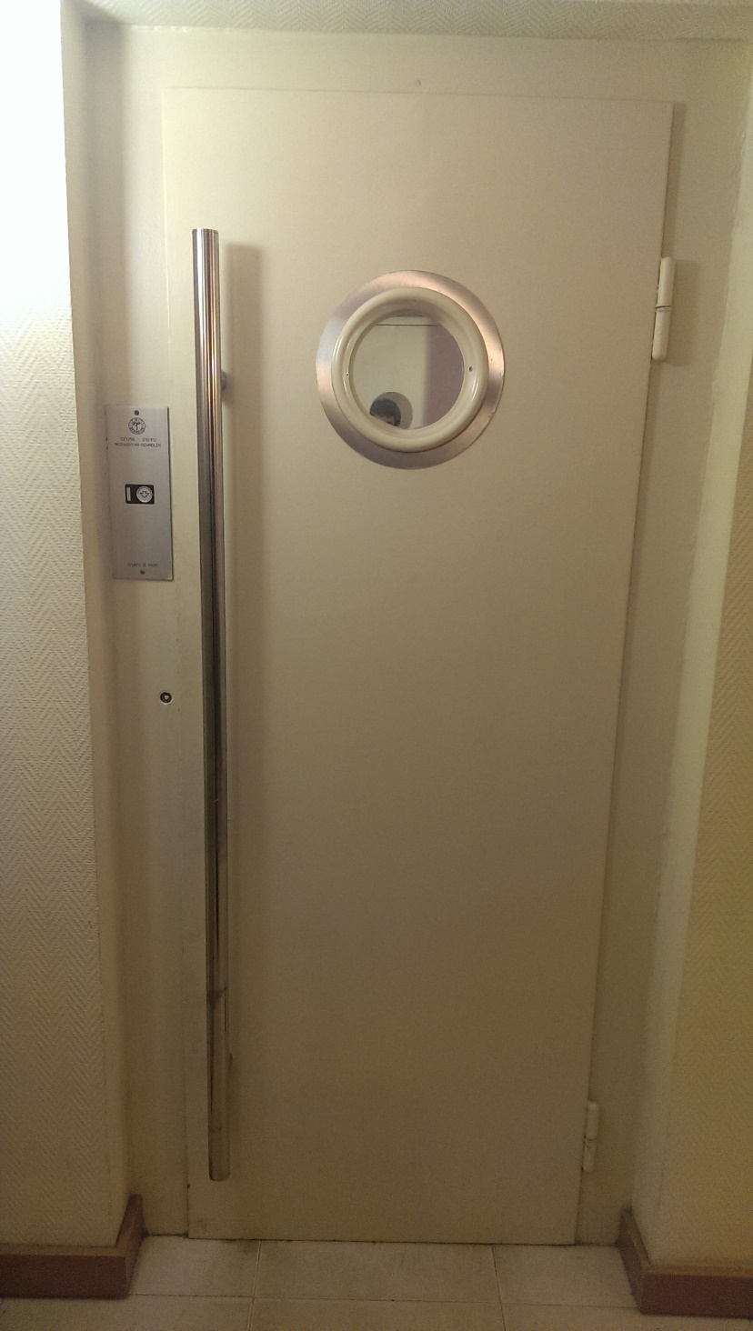

（本人照的，2014年12月20日，特拉维夫，Sea Net Hotel）

各位可以猜一猜这是什么。

保险柜？不是。防空洞入口？也不是。

答案是：电梯，非常结实的电梯。里面的电梯厢到了这层以后，需要人拉开厚重的铁门才能进去。连旅馆的电梯设计都有浓厚的战备色彩。

不仅是电梯。古城雅法现在只有少数艺术家住在里面，但同样要保证一分半钟之内所有人可以撤到防空洞里，于是古城里处处都能见到防空洞入口。大部分国家公民要在18岁被征入以色列国防军，男性3年，女性2年。街上到处都可以看到休假的大兵拿着真枪实弹走来走去。如果从别的国家进入以色列，上飞机前要多过一层安检。我们同行的一个菲律宾人，坐以色列国内航班被抽查单独安检，安检完抱怨说：“他妈的，安检的时候把老子内裤都给摸了。”如果是阿拉伯国家和大量穆斯林居住的国家，单独检查的频率就更多了。

这就是以色列。

一个匆匆建国但同样能获得别国尊重的国家，一个人少地贫但能保持战争优势的国家，一个表面安全但处处战备的国家。

关于以色列的建国暂且谈到这里，关于以色列的其他方面，我们以后再慢慢谈。

# 二、以色列怎么老打仗？

每当我跟朋友说我寒假要去以色列的时候，得到的回应基本都是：

“去那儿干嘛？多乱啊？”

“那儿不是还在打仗么？”

“你先买单程机票吧，万一回不来呢？”

“小心手雷！”

这也不奇怪，如果常看新闻的话，总感觉以色列老在打仗。每次打的国家还都不一样，一会儿埃及，一会儿约旦，一会儿伊拉克，一会儿黎巴嫩。战略进攻，停战撤退，甲方乙方，没完没了。

**可是如果你去过以色列的话，你会发现这个地方其实并不乱**，大家该种地种地，该做生意做生意。没有着火的房子，没有满街的装甲车，没有流离失所的难民。甚至，特拉维夫、耶路撒冷、和海法的治安都不错。虽然和美国一样，枪支是合法化的。但极少有抢劫杀人什么的暴力犯罪事件发生。阿拉伯人虽然嘴上和以色列人血海深仇，但大家在生活上大多还是相安无事。

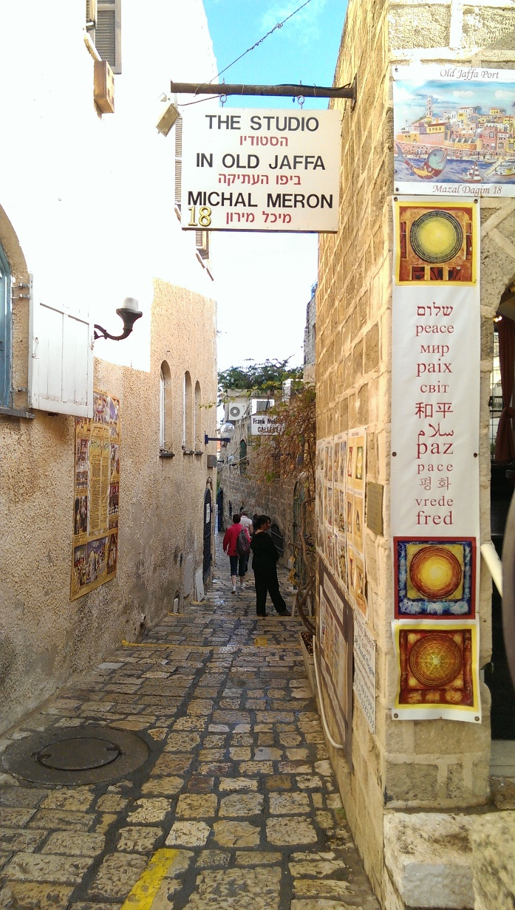

（本人摄，2014年12月21日，特拉维夫，雅法古城）

一般喜好战争的国家是处处洋溢着战争氛围的，比如二战之前希特勒控制的德国，全国对英法的国家仇恨很强，报纸上宣扬着挺着胸膛的德国青年，街上都是号召团结爱党的海报。第二次伊拉克战争之前萨达姆控制下的伊拉克，1938年之前的日本，都是群情激奋，个个想上战场。战争前夕，往往也会有一些对战争的预测，比如毕加索的名画“对西班牙内战的预感”，高尔基借海燕之口高唱：“暴风雨就要来了。让暴风雨来得更猛烈一些吧！”

而以色列现在处处到都在宣扬和平。特拉维夫雅法古城墙上用各国语言贴着“和平”的标语，如果和耶路撒冷的小商贩聊天，无论是犹太人还是穆斯林，都比较讨厌战争。毕竟都已经二十一世纪了，发展才是硬道理嘛。

那为什么以色列还老是打仗呢？

解释这个原因之前，先大概捋一下到底以色列参与了多少战争（叙述比较枯燥，着急的读者可以把这一段跳过）：

---------------------------------------------------------- 科普开始 ------------------------------------------------------------------

第一次中东战争（1948年，当时中国在打解放战争）：在以色列叫做“独立战争”，在阿拉伯世界叫做“大毁灭”。上一篇提到，英国人退出殖民地之前，把巴勒斯坦分为犹太国和阿拉伯国，阿拉伯国家们不承认，五个邻国（埃及、约旦、叙利亚、黎巴嫩、伊拉克）加上沙特阿拉伯和也门对以色列发动战争，势如破竹，六千多以色列军伤亡。联合国强制双方停火，并表示有什么事好好商量，干嘛打来打去的。阿拉伯人这边比较老实，那是真停火了。可以色列人停火的时候没闲着，趁这个空当儿偷偷向外国人买武器（其实是违反了停战协定的）。停火结束后，以色列拿着精良的装备成功反攻，形成了大概今天的以色列国境线。

**简单来说：阿訇打拉比，居委会劝架，拉比买把刀，打跑了阿訇。**

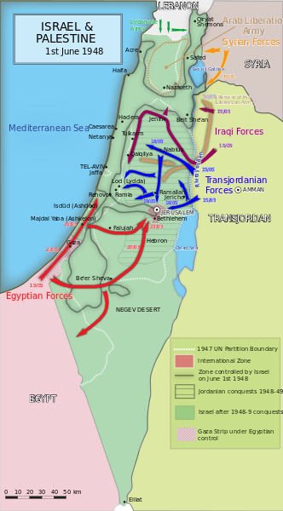

(Wikipedia, Military situation in Israel / Palestine as of 1st June 1948)

第二次中东战争（1956年，当时中国开始社会主义大生产）：在以色列叫做“卡代什行动”，国际上也称为“苏伊士运河危机”。埃及的纳赛尔推翻亲西方的法鲁克政权，并把埃及境内的苏伊士运河国有化。所谓国有化，就是过河的船给埃及交税，而不是给英国和法国交税。英法表示不爽，但是又不敢明着不爽，毕竟人家这是维护主权嘛。于是英法偷偷跟有着精良装备的以色列商量：你看这样行不行，你去打埃及，我们睁一只眼闭一只眼，打到苏伊士运河的时候，我们再出来劝架。最后我们照常在苏伊士运河收税，你们呢，也能多一块领土（西奈半岛）。双赢的生意，干嘛不做呢？于是事情就按照计划进行，以色列军队攻占西奈半岛，英法“及时”地出来和稀泥，大家刚要弹冠相庆呢，结果直接接到了美国总统艾森豪威尔的电话：“赶紧撤回去，不然揍你！”毕竟美国还是不想在这时候任由英法胡来。殖民时代过去了，现在我才是老大。苏联这时候也施压：埃及是我小弟，动他也要看我脸色吧？于是这个阴谋才没有实现，以色列撤出西奈半岛。

**简单来说：英法使诡计，拉比夺运河，美苏不高兴，拉比回家去。**

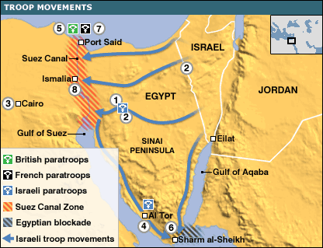

(BBC News, The Suez Crisis: Key maps, Israeli forces began arriving in Egypt on 29 October 1956 at the start of "Operation Musketeer", a combined mission with the British and French, aimed at regaining control of the Suez Canal.)

第三次中东战争（1967年，当时中国文化大革命刚刚开始）：以色列和埃及约旦关系日渐紧张，6月5日以色列空军突然发起进攻，一天之内把埃及、约旦和叙利亚三国空军完全打垮，陆军三路进攻，攻克西奈、约旦河西岸、戈兰高地北部，6月10日以色列停火，阿拉伯国家死亡约两万人，三个失地的居民沦为难民。当事时，以色列控制巴勒斯坦全境、加沙和西奈半岛，是建国以后最大的胜利。这一场仗也是现代战争的经典案例，因为这是一场快速的，以少胜多的战役。从开始轰炸到战争结束，以色列军只用了六天的时间。这也是为什么在以色列，这场战争被称为六日战争。

**简单来说：拉比搞偷袭，阿訇倒在地，拉比喜归家，阿訇空垂泪。**

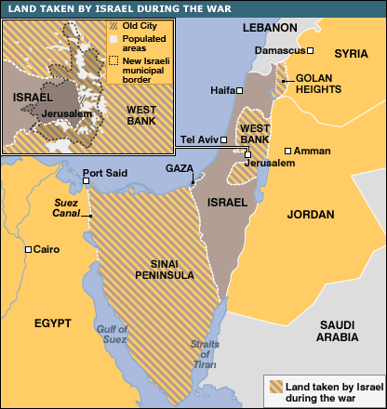

（BBC News, How 1967 defined the Middle East, Land Taken By Israel During The War）

第四次中东战争（1973年，当时中国继续文革，但领导者已经由林彪变成四人帮，中美也建交了）：以色列方面称之为“赎罪日战争”。埃及与叙利亚两线同时偷袭以色列，夺回西奈半岛、加沙、戈兰高地。以色列军节节败退，眼看首都特拉维夫就要失陷。此时阿拉伯军也吃了一惊：打的这么顺利，接下来该怎么办呢？于是埃及停止进军，开始思考人生。此时美国暗中援助以色列军，以色列也开始在全国发布紧急征兵令。经过血战之后以色列成功反攻，包围了埃及的第三军团。此时联合国迫使双方停火，并在三年之后，双方签订戴维营合约，至此阿拉伯国家承认以色列合法性。

**简单来说：阿訇袭仇敌，拉比匆迎战。阿訇不进军，拉比得喘息。**

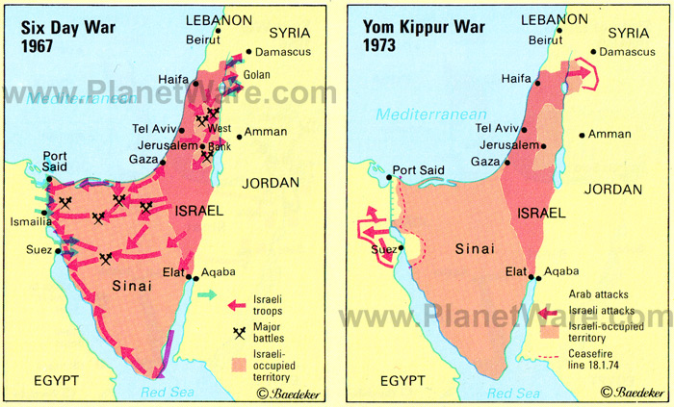

（La Salle University, Map: Six-Day and Yom Kippur Wars）

除了这四次战争以外还有：两次黎巴嫩战争（第二次黎巴嫩战争也叫第五次中东战争），还有零零散散的一些小规模军事冲突（比如1981年针对伊拉克的“巴比伦行动”，2014年的加沙冲突）。

需要注意的是：第N次中东战争的称法是中国才有的。以色列方面认为，大型战争只有：独立战争（第一次），六日战争（第三次），赎罪日战争（第四次）。

---------------------------------------------------------- 科普结束 ------------------------------------------------------------------

说了这么多，感觉比较乱。一会儿这个打那个，一会儿那个打这个。我自己也是绕了一个多礼拜，才搞个清楚大概怎么回事儿。

不妨换一个角度，从地理上看以色列这几次战争。

**以色列按地形可以分为三个部分：沿海带**（下图左侧竖直绿色地带）**，山脉带**（下图中间竖直黄色地带）**，和约旦河流域**（下图竖直蓝色地带）。

同时，**以色列周围有三个缓冲区：西奈半岛-加沙、戈兰高地、约旦河西岸。**

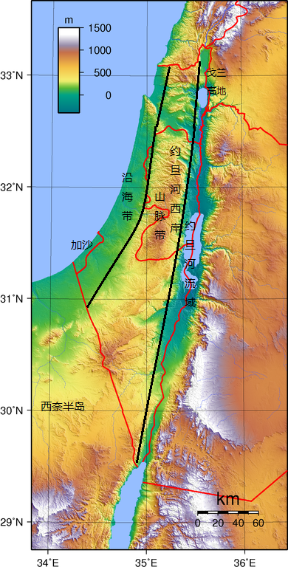

（wikipedia, File:Israel Topography.png, edited by Zhi Qu）

什么叫缓冲区呢？就是这地方今儿是我的，明儿可能就是你的了。比如北宋的燕云十六州，明清交际的辽东地区，二战前夕的莱茵河流域，今天的印巴之间的克什米尔、俄乌之间的克里米亚等等。

记住这三个缓冲区：西奈-加沙、戈兰高地、约旦河西岸。然后我们再看这几次中东战争：

西奈半岛-加沙：第一次中东战争归埃及，第二、三、四次归以色列，1982年后西奈归埃及（以色列主动归还），2014年加沙冲突，加沙无人管辖。

戈兰高地：第一次第二次中东战争是分三国（以色列、黎巴嫩、叙利亚）管辖。第三次中东战争以色列获得戈兰高地全境，而后部分还给叙利亚。第四次中东战争险入叙利亚，但最后还是主要归以色列，两次黎巴嫩战争，国境线未变。

约旦河西岸：第一次中东战争全部归约旦，第三次中东战争全部归以色列，现在分成三个区域，西部归以色列，东部归约旦，中间谁也不管。

这么再来看，就清楚多了。不管事情前因后果如何，不管谁先发动了战争，最后谁赢了战争，谁有理谁没理，谁在背后帮着谁，**以色列和邻国的所有战争都有一个共同点，那就是每次战争，都是这三个区域的拉锯战。**

第三次中东战争被认为是以色列最光荣的战争，为什么呢？不仅是因为时间短和以少胜多，最主要是因为这是以色列第一次掌控了全部三个缓冲区。第四次中东战争，尽管以色列伤亡少于约旦和埃及，但还是觉得这是败仗，为什么呢？因为战争一开始三个缓冲区尽失，最后以色列也只完全拿回了戈兰高地这一个区域。

如果三个地区按照重要性排序：**戈兰高地最重要**，因为直接威胁首都特拉维夫。**约旦河西岸其次重要**，因为有圣地耶路撒冷。**最后才是西奈半岛和加沙**，因为西奈半岛主要是埃及居民，就算打下来也不好控制。

这就是为什么在第四次中东战争初期，尽管西奈战事告急，以色列国防部长摩西·达扬还是把西奈的兵调往戈兰高地。这也是为什么虽然第四次中东战争之后以色列军占领了西奈，但还是在1982年把西奈拱手送给了埃及。西奈不如戈兰高地重要啊！

我们中国人对缓冲区往往不太熟悉，为什么呢？

因为古时候的缓冲区基本都已经是我们的国土了。

不仅缓冲区本身（辽东，川藏，内蒙，河西走廊），甚至缓冲区之外（南海、新疆、西藏）都是我们的。邻国们呢？朝鲜和韩国忙着互相瞪眼；日本早已不敢觊觎中国；蒙古人在没有骑兵的年代再也无法踏遍欧亚大陆；俄罗斯和中东（阿富汗和各种斯坦）矛头也不是指向我们，而是指向美国；东南亚这几个国家到老是跟我们各种抬杠，但别忘了，他们的威胁可是在缓冲区外的国界线以外。而且要是没有美国日本瞎掺和，越南菲律宾怎么敢跟这么一个有强大军队的集权国家对着干？

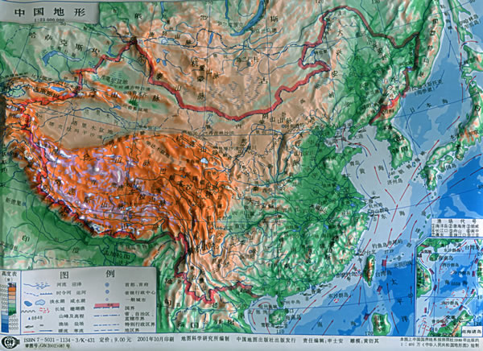

（地图科学研究所，中国地形，2001年10月）

怪不得和我同行的一个韩国人抱怨：“二战之后东亚国家分裂的分裂，削减的削减，只有中国捡了个大便宜。”只不过韩国人看不到，这个便宜可不是白捡的。我们的祖辈父辈拼死拼活打打杀杀了几百年，这才用血肉铸成了这么个“新的长城”。

壮哉我大天朝！

居安思危，我们还是回到以色列。这次以色列之行，三个缓冲区我只去了两个：戈兰高地和约旦河西岸。这两个地方目前比较稳定。西奈半岛北部有不少极端分子，主要跟埃及政府军过不去，有时候也骚扰一下以色列。这个组织和哈马斯有不少交情，据说他们现在跟ISIS也开始眉来眼去了。大老远的跑过来，一点和平也不给，威慑各国还在笑，好坏的。

约旦河西岸因为涉及到耶路撒冷，我们以后再说。这里只讲一个缓冲区：戈兰高地。

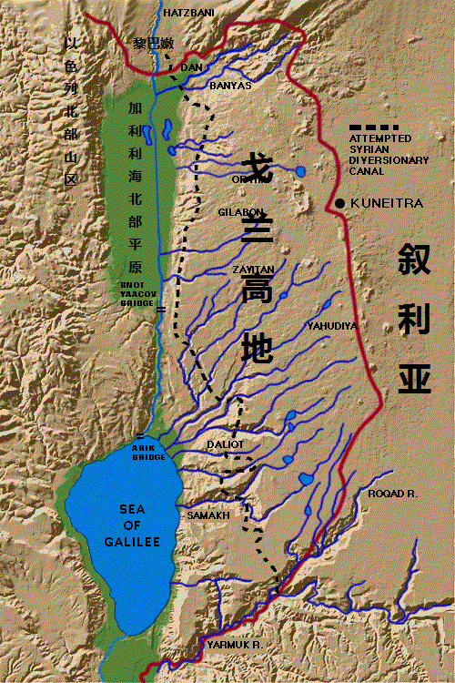

（Mt Hermon General Overview, The Golan Heights profile, edited by Zhi Qu）

注意上图的国界线是存在争议的，戈兰高地国际上被认为是叙利亚领土。

我去的地方呢，是以色列北部山区，黎巴嫩边境南，下面这张照片是我拍的：

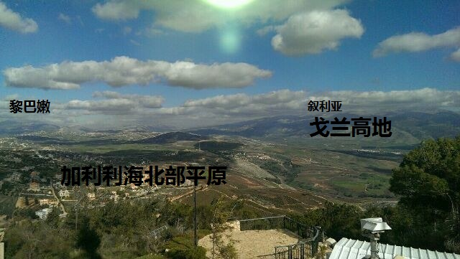

补充一下历史：加利利海北部平原主要生活着犹太人，据说这批犹太人是俄国十月革命的时候逃过来的。这片平原过去是荒地，经过近一百年的发展，农业化城镇化比较发达了。

注意这么一片平原，西部是叙利亚的戈兰高地，北部是黎巴嫩的山区，西南部是以色列北部山区。总结起来，经济发达，四面环山。

注意，这个平原（或者叫盆地）可是临着国境线的。而且军事上来说，居高临下进攻它，比较难防。它周围这三个国家，哪个突然出兵，哪个就能迅速攻占这个盆地。

大山（比如喜马拉雅山）大河（比如黑龙江）往往是天然的边境。**盆地当国境线，非常非常不稳定。**

另外，我们回去看哪个以色列地形图。还记得以色列按地形可以分三条儿吧，中间高两边低。如果中间这一条被别人攻占了，敌人很快就能以高制低攻下以色列全境。

再看地图，约旦河西岸这一块攻占山脉区，比较难，必须要经过一个约旦河流域。可是到了约旦河流域，自己就成了低谷，爬不上去了。

唯一的突破口，就是北部的这个戈兰高地。

所以对以色列人来说，最好是把戈兰高地全都夺过来比较安全。对黎巴嫩和约旦来说，戈兰高地相当于函谷关，守住了它，以色列人就很难进入自己的过境。

于是肯定有冲突了：第三次中东战争，以色列全面夺取戈兰高地。第四次中东战争，约旦险些夺回。1982年（第五次中东战争、以色列方成为“1982年行动”，也叫第一次黎巴嫩战争），以色列找了个借口直接进攻黎巴嫩，夺取了三分之二的黎巴嫩领土后才撤兵。2006年（2006年以黎冲突，也叫第二次黎巴嫩战争），黎巴嫩军进攻戈兰高地和以色列北部山区，僵持了几天后，终于停火。

目前这个边境稍稍稳定了一些，因为黎巴嫩军政府忙着打北边的什叶派，暂且顾不过来以色列这边。这也是为什么我们可以零距离接触这个国境线，站在山上俯瞰戈兰高地全景。

**于是我们找到了以色列老打仗的第一个原因：地形复杂，边境不稳。**

一战二战以后，战争慢慢变成了这么一个现象，局部交火，全世界跟着起哄。**所有的区域性冲突，背后都有大国的博弈。**咱们从背后大国的角度，再捋一遍几次中东战争：

第一次：刚刚独立的阿拉伯世界VS西方世界（英美）

第二次：老牌殖民国家（英法）VS崛起的超级大国（美苏）

第三次：美国VS苏联

第四次：美国VS苏联

细心看历史的话，可以发现每次中东的战争，参与国只有决定怎么打的权力。至于什么时候和谈，战后怎么分土地，基本都是大国们说了算。要是一开始没有其他国家掺和的话，以色列刚刚独立的时候就被灭国了，哪儿还有后面这么精彩的故事？

另外，大国的地位也是此消彼长的。二战刚结束时，英法大概还有一些大国地位，50年代以后那就是美苏的天下了。美苏的强弱关系也不是一成不变的，**大国地位的此消彼长反映在中东上就是打来打去。**大国互相亮拳头，中东躺着也中枪。第四次中东战争以后没有国家敢打以色列，这也是因为它背后的美国越来越强，苏联越来越不行了嘛！

**于是我们找到了第二个原因：大国博弈，此消彼长。**

我们在戈兰高地边境的时候，到一位犹太大爷的零售店做客。

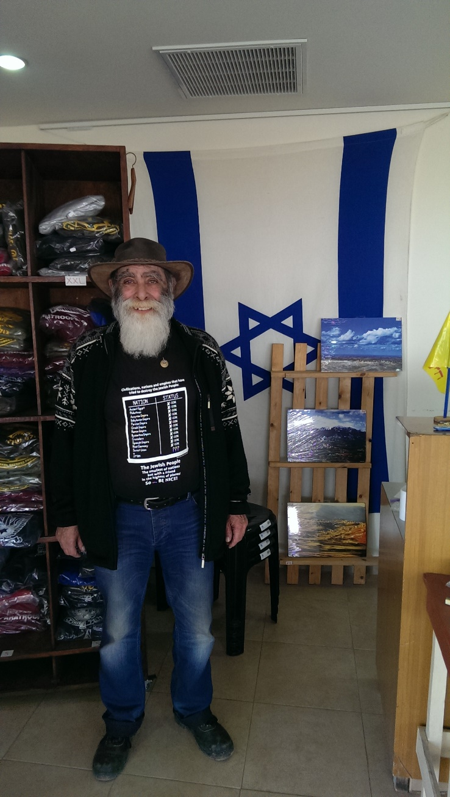

（本人摄，2014年12月23日，以色列北部边境，面对戈兰高地的零售店大爷）

“我到过以色列周围所有的国家。背着枪去的，没办过一次签证。”

“你看那些（黎巴嫩境内）住在白房子里的人，他们是农民、医生、教师，唯一和我们不一样的，就是他们支持黎巴嫩极端主义政府。”

“以色列境内，各族都挺和睦。那些阿拉伯国家里呢，那可要把我们赶走杀光啊！这就是为什么我拼死也不能把以色列交给他们。”

“不要以现代国家的逻辑理解周围这几个阿拉伯国。什么巴勒斯坦？根本就没有这个国家。什么黎巴嫩和叙利亚？那都是有枪就占理的军阀。”

“以色列和周边国家打来打去，你们觉得复杂，我不觉得。谁打我，我就开枪崩了他。我是老农（redneck），管不了这么多。”

我们再看看对面的一些情况，下图是约旦控制的约旦河西岸，伯利恒（耶稣诞生地）教堂墙外的传单：

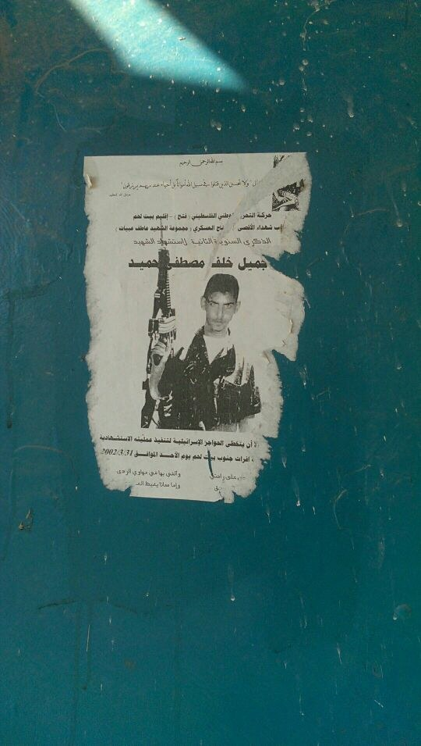

我们找了一个当地人帮忙翻译了一下，这是约旦河西岸恐怖分子“皮耶罗”的招募传单。号召穆斯林武装对抗以色列。

再看一个穆斯林人口占多数的以色列城市拿撒勒（玛丽受孕地，耶稣在此开始传教）。

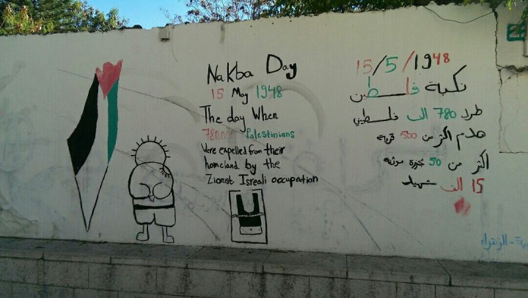

墙上写的：

大毁灭，1948年5月15日，这一天780,000巴勒斯坦人被以色列复国主义者们逐出了家园。

犹太人恨穆斯林，穆斯林恨犹太人。每一次战争都像一次地震，不是震完一下就完了，后面紧接着还有大大小小数不清的余震。这些余震又可能孕育着下一次大地震。要知道以色列人和阿拉伯人打了七十年了，至少三辈人都习惯了这种你死我活的战争思维。以色列法律规定三种人可以免兵役：伤残者、宗教人士、阿拉伯人。为什么不让阿拉伯人参军，就是怕他们叛变投敌。阿拉伯人见到犹太人就传教，张口闭口就是“神只有一个，那就是真主安拉。加入穆斯林，我们都是兄弟！”阿拉伯人和以色列人上各自的学校，去不同的公司上班，住在不同的社区。只有年幼的孩子们不管什么民族仇恨，自由地在沙滩一起玩耍。**要知道从第四次中东战争开始，争地盘已经是次要的了，复仇才是主旋律。**

**这就是中东无和平的最后一个原因：种族分隔，仇恨积累。**

现在我们在回去看，1947年英国人对巴勒斯坦的那个筹划，阿拉伯人分一半，犹太人分一半，公平而又美好。可是现在，双方还想回到那一年重新商量，哪里还来得及啊？

写到这里，我不禁想到了2014年美国电影Fury里面的一句台词：

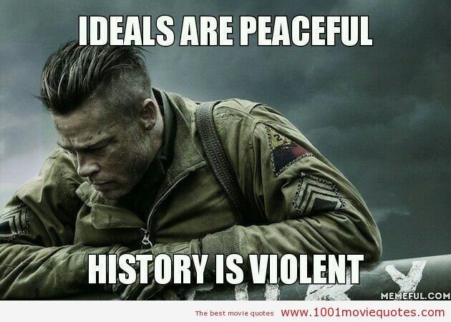

（1001 Movie Quotes, Fury, 2014）

想当初，联合国筹划的多么理想，犹太人多的地方归犹太人，穆斯林多的地方归穆斯林，国家不偏不倚分成两半，相安无事奔小康，以后就应该过上新闻联播里的生活啦！

可是呢，因为国境线并不稳定，大国们又在背后挑唆，最后越打越恨，打完又想复仇。正应了Fury里的这句话：

理想是平和的，而历史却是残暴的。

这一篇话题有些太沉重了，我们下一篇换一个画风，讲一讲以色列为什么被称为“创业国”。

# 三、“硅溪”

1973年10月，以色列国防军陆军上校Amnon Reshef站在苏伊士运河边，回味着六年前那场精彩的胜利：六天时间，以色列空军奇袭阿拉伯空军机场，在敌人匆匆忙忙爬上飞机的时候把它们炸的粉碎。陆军长驱直入西奈半岛，埃及军队丢盔弃甲渡过苏伊士运河。Amnon望着苏伊士运河对岸感慨，虎踞龙盘今胜昔，天翻地覆慨而慷！

Amnon朝河对岸看了一眼，有些出乎他意料的是，对岸的阿拉伯士兵并不是战战兢兢拿着枪站岗，而是红着眼睛怒视着自己。

突然他身边的一辆坦克起火爆炸，Amnon迅速看了一眼苏伊士运河的据点：桥梁上没有敌人冲锋，运河上也没有敌船，天上也没有敌机。惊讶之中，又有两辆坦克爆炸了。

“撤退！小心敌方RPG！”Amnon下令道。

RPG是一种常见的反坦克武器，全称叫做火箭推进榴弹（Rocket-propelled grenade），威力巨大，无后坐力，方便携带，是居家旅行、杀人灭口、的不二之选。一般来说，一个三五个人组成的小分队，埋伏在草丛或沙漠，可以轻松清剿掉一辆敌方坦克。对于这种反坦克兵，坦克最好先撤退，让步兵单位前去清除。因为RPG的射程不远，又很容易受风力的影响，所以坦克一般快速撤退到射程以外就没问题了。

Amnon也是这么下令的，不过坦克退出射程距离竟然还会爆炸。更令人奇怪的是，坦克中招之前总是看见一道牵着电线的红光飞来，然后就炸了。难道埃及人发明了什么秘密武器吗？千里之外，歼敌于无形之中？

埃及的“秘密武器”叫做Sagger，学名叫“9K11婴儿反坦克导弹”（名字萌萌哒），一种有线反坦克导弹。它由俄国人Sergei Pavlovich Nepobedimyi研制，主要卖给华约国家。这东西其实对以色列情报人员来说并不陌生，但大家都不重视：不就是个新的RPG嘛？我们见得多了。以色列人没有注意的是，这东西的射程能够达到三千米以外，而且还能变方向。用在战场上的情形就是，一个阿拉伯士兵在三千米外挖一个小沙坑，趴好了开始对准以色列坦克射。Sagger发射出去尾巴上会亮红光，这士兵就拿着一个控制棒，指挥着红光往以色列坦克上兑。以色列人哪儿知道有这么个打法儿？结果就是，西奈半岛上，以色列共有290辆坦克，第一天炸了180辆，一半儿是RPG炸的，一半儿就是这个Sagger炸的。

Amnon看到自己的坦克一个一个地被炸了，被一种拉着线儿的、飞来飞去的、屁股上有红光的导弹给兑了，心中无疑是崩溃的。他知道这玩意射程远，能变向，但军校老师没教过他怎么应对啊！Amnon现在基本只能干一件事，一边迅速撤退一边汇报上级，毕竟自己只是个上校，这种紧急情况自己没法处理。

真没法处理吗？

Amnon不这么想，他很快发现敌人的这个导弹还有两个特点：一是飞得慢，二是依赖肉眼调整方向。于是Amnon就想了一个土方法。他下令：所有坦克兵，只要看见远方有奇怪的红光过来，立刻开始“乱动”。

结果西奈半岛就出现了比较搞笑的一幕：西边一个红点儿飞过去，东边儿这些坦克就开始原地乱开。因为坦克运动不规律，再加上扬起的沙子阻碍了导弹发射者的视野，Sagger这个“秘密武器”，竟然一下子没有用武之地了。

后来，Amnon的这个“土方法”被北约认定为防御Sagger的标准方法。**值得注意的是，这个方法可不是哪个军校教授琢磨的，而是这个苏伊士运河前线小上校Amnon临阵试出来的。**

讲这个故事不是为了说以色列人多聪明，而是要解释下面的这几个数字：2007-2008年，以色列人均风险投资金额全球第一，超过250美元，是美国的2.5倍，欧洲的30倍，中国的80倍。2009年，在美国NASDAQ上市的非美国企业，以色列占了63个（那个时候中国还没有任何NASDAQ上市企业）。2000-2005年，民用工业科研经费达到全国GDP的4.5%，美国是2.7%，中国是1.4%。英特尔、谷歌、苹果、微软、惠普、IBM等高新技术公司纷纷入驻特拉维夫，特拉维夫被国际上称为“硅溪”（Silicon Wadi），成为中东的创新中心。巴菲特在2013年称以色列为“美国以外最有投资价值的国家”，并往以色列公司Iscar投资20亿美元。

为什么一个在沙漠里的，人口只有8百万的，周围敌国环伺的中东国家，竟然成了世界经济创新的排头兵呢？

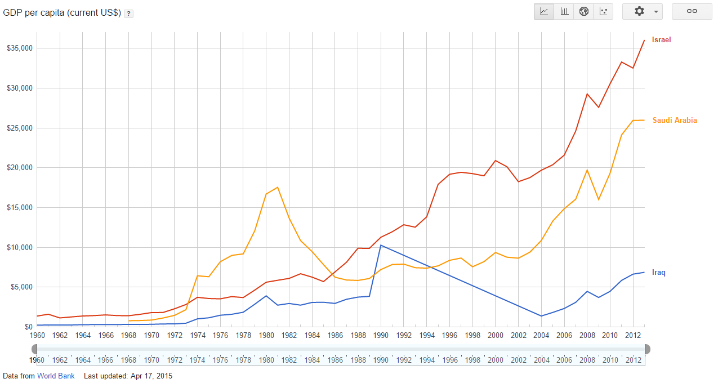

以色列人有一个民族性格：直言不讳，敢于挑战权威。这个和日本的服从纪律，尊敬传统的性格截然相反。这个性格表达到职业上就是，点子多，不服管，喜欢自己打天下。

我们和以色列风投公司Carmel Ventures的一位投资者交流时，对方抱怨道：“一个以色列人的团队，10个人10个创意，谁都不愿意听我的。”另外一家以色列风投公司JumpSpeed Ventures的投资人Ben Wiener给我们讲：“我们听创业团队的演讲是这样的：每人给10分钟时间，时间到了就下一个，从早上九点到晚上五点，一连半个月。这就是创业团队的数量。”以色列一个创业公司WIX的产品副总Reuven Sherwin和我们直言：“我们公司开人非常快，只要你做的不对或者不好，你就应该立刻离开。”**快速创新，高效淘汰，这种文化让以色列在小型创业领域极具优势。**

还记得开头那个故事吗？陆军上校Amnon并没有等待上级指示，自作主张地指挥己方坦克躲闪敌方导弹。其实战争中这种故事很多，因为战场瞬息万变，一点儿等待的时间都不容错过。试想Amnon如果层层汇报上去，然后再交由专家分析，最后再层层下达，这时候以色列的坦克早就被炸光了。真实的情况是，一个部队方法被证明有效，直接在底层迅速传开，然后上级检验认可，效率极快。

同样的道理在企业也一样。一个大公司搞创新，需要层层汇报，上级一级一级批准，然后再写提议，给经费，做阶段评估，分区试行。一个小产品，至少需要半年才能发布。而创业公司就不一样，一下子研发出10个产品，全部扔到市场上去优胜劣汰，毕竟刚起步，不怕砸招牌。在互联网时代，谁能快速赢得市场谁就是赢家。偶然的是，以色列人在军队中培养的直言、敢想、追求效率的性格，竟然会在互联网时代有了用武之地。

现代战争高度依赖信息技术。所以全民皆兵的以色列，每个人的计算机功底都比较强。很多以色列人并不是在大学的课堂上学习的编程，而是在服3年兵役的时候就开始学着写大型程序了。以色列公司招人有时候还会说：“我们公司招软件工程师，要求是在Talpiot部队（以色列国防军技术特种部队）服役过。”很多人从军队退役，直接就把追踪敌军黑客的技术，用到了信息安全创业上；把导弹控制技术，用到了汽车控制的创业项目上。**在现在这个信息技术创业的时代，军队竟然意想不到地成了人才培养中心。**

以色列的军队有一个结构上的特点：“将少兵多”。高级指挥官就那么几个，每个人底下一大堆小队长。美国，高级指挥官和战斗部队的比例是1:5，以色列是1:9。一方面原因是，以色列新兵多，大多新兵服役两三年就上大学去了。另一方面是，“将少兵多”会给每一个小队自主性，这样战场上灵活性也强。开头故事里的Amnon上校，就是一个小队自主应对敌军的体现。

同样的道理，一个企业如果层级化严重，往往在创新上就慢（因为要层层审查嘛）。一个企业如果是几个副总，管一大堆小团队，这个企业生长就比较快。**以色列人因为适应了军队的这种“扁平化”和“自主性”，自然而然地就把这个结构运用到公司里去了。**

当然，以色列创业氛围强的原因还有它的国家政策，比如**鼓励移民，鼓励外企进驻，降低关税，放松政府对市场的调控，鼓励外来投资等等等等。**

读者可能会有一个疑问，你说以色列这儿好那儿好，那是不是说他们就会成为下一个美国呢？

答案是不可能。以色列虽然有经济上的种种优势，但也面临着不小的几个挑战：

**首先是严峻的军事环境。**以色列经济中心有两个：特拉维夫和耶路撒冷。耶路撒冷历史长，人口多，面积大，但是经济发展一直不如特拉维夫。约旦河西岸常年的战争让大量投资者往西撤，撤到比较安全的沿海城市特拉维夫。耶路撒冷有一个创业孵化器叫做PICO，投资者Isaac Hassan和我们聊天时谈到：“我去特拉维夫访问，当地的投资商问我：‘什么？你说耶路撒冷现在还有投资商？’这也可以理解，比较过去的几年大家都在往特拉维夫跑。”

“我们原来有一个创业团队，就在我们这里上班。结果今年（2014年）加沙危机出来了，一个核心工程师是个预备役士兵，立马儿就去前线了。他有时候晚上还回来上班，不过都累得筋疲力尽了。”

要让人（创业者）和钱（风险投资）扎根，一个国家必须要提供相对安全的环境。不能说开一个汽车厂，过两年就被叙利亚给占了；做一个网站，过三天就被哈马斯给黑了。以色列这种四处危机，频频征伐的处境，让不少外国的投资者望而却步。

**其次，以色列劳动力严重不足。**全国人口只有8,000,000，大概跟广州这一个城市的人口差不多。人口的行业分布也不均。在以色列和阿拉伯人打打杀杀的几十年里，900,000阿拉伯人迁出以色列，800,000犹太人迁入。问题是迁出的阿拉伯人主要是农民，而迁入的犹太人全是干服务业的。这导致一二三产业人口严重失调。表面看着觉得没什么，可别忘了苏联可就是因为农业搞不好把国家给搞亡了呀！

就这八百万人里面也不全是能干活儿的。1984年和1991年以色列军方采取“摩西行动”和“所罗门行动”，把大量住在埃塞俄比亚的犹太人营救到以色列。2011年时，以色列境内有125,500埃塞俄比亚人，这些人大部分是难民，没有受过正规教育，对以色列的经济是极大的负担。

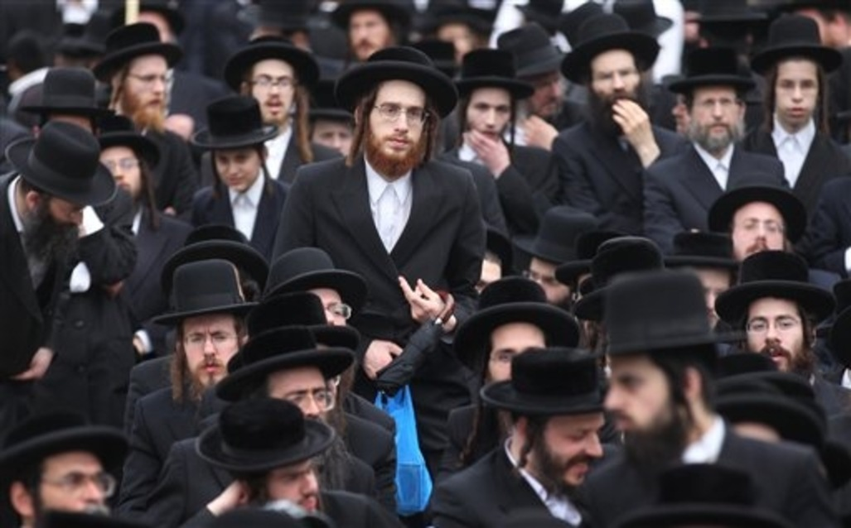

（Le gouvernement israélien veut que les ultraorthodoxes fassent leur service militaire， <http://www.la-croix.com/Religion/Actualite/Le-gouvernement-israelien-veut-que-les-ultraorthodoxes-fassent-leur-service-militaire-2013-07-08-983853> ）

犹太教里面有一种极端教派叫做“哈雷迪派”，就是上图这群人。信这个教派的比较好认，黑衣服、黑帽子、大胡子、螺旋小辫子。这个教派非常固执，比如说他们不许看电视、孩子不许上网，女性不许照相，已婚女子不可露出小腿、手肘以及锁骨。未婚男女严禁相互接触，必须要去宗教学校，长大以后不工作，婚后不许节育。

这个教派非常复杂而且极端，比如摩西规定周日休息，不用劳动。结果到了这个教派就变成了“不许劳动”。那什么叫“休息”呢，收拾屋子？不行。遛狗？也不行。写点儿东西？也不行。别说这些了，连上完厕所撕一张手纸都算“劳动”。（“休息”比“劳动”还累。。）他们反对参军，政府也允许他们不参军。第三次中东战争（“六日战争”）打完以后，政府说我们的军人奋勇作战赢得了胜利，结果哈雷迪派说“是我们的祈祷让你们赢得了战争”。

哈雷迪派在以色列一共有750,000人，约占以色列总人口十分之一，还以每年6%的速度增长（不节育就是好）。这一群人，包括他们的宗教投入，也是以色列的经济不小的负担。

最后一个挑战是，以色列没有大量的产业巨头，比如美国的沃尔玛、麦当劳，中国的中信、华为，日本的丰田、三菱。**以色列的经济很依赖高新技术（信息技术、太阳能）和奢侈品（钻石），而农业重工业跟不上。**结果就是：小公司一大堆，巨头没几个。**以色列往往自称是个“Start-Up Nation”（创业国），但它不是个“Scale-Up Nation”（可扩大的国）。**

这些经济挑战，以色列政府也在采取措施。比如修筑约旦河西岸的城墙保护耶路撒冷的安全，比如对埃塞俄比亚移民进行培训就业，比如鼓励哈雷迪派参加工作，比如高薪鼓励国外移民在以色列就业，比如大规模投资农业灌溉。

在写这篇文章之前，我和我的一位人生导师沈先生在一个咖啡店聊天。我说我要写一篇关于以色列科技创业的文章，大概写这么这么这么几点。

“您看我说的怎么样？”我问。

“屈直啊，”沈先生说，“你说了以色列是一个创业特别厉害的国家，然后又说了这么多原因。但是，有没有一个最主要的原因，一个核心的原因，能解释以色列的企业创新呢？”

我琢磨了一会儿，说：“应该是军事吧。”

“因为军事上的投资，促进了民用科技的创新。因为战争的环境，让以色列人崇尚快速高效的做事方法，因为军队的扁平化，影响了企业的结构改革。”我说道。

“你说的有道理，不过我还有另外一个解释，”沈先生抿了一口咖啡，“我觉得这和犹太人的民族文化有关。”

“犹太人在几千年都是处于一种被压迫的状态。他们的目标往往很简单，就是生存。”

“为了生存，他们才会不断地想主意，他们失败了立刻爬起来换一个主意再干。他们生活的分散，所以自主性很强。他们危机感很强，所以学习新知识速度极快。”

“你看，一个创业公司，它的目标也是生存。它总是被行业上的老巨头压迫，必须在夹缝中生存生长。犹太人的文化，和创业公司的企业文化，其实是一样的。”

或许这就是为什么吧。一个企业、一个国家、一个民族能不能创新，要看它的“基因”里有没有创新。**在提倡创新的今天，我们在经济上鼓励，政策上支持，可我们有没有把创新的“文化”纳入进来呢？**

要了解犹太人的文化，先要了解他们的历史。请看下一篇：“犹太人为什么招人恨”。

# 犹太人为什么招人恨